3.10.2 Crea una unidad de red de alguna de las carpetas de red compartidas creadas en el ejercicio anterior. Documenta el proceso seguido.

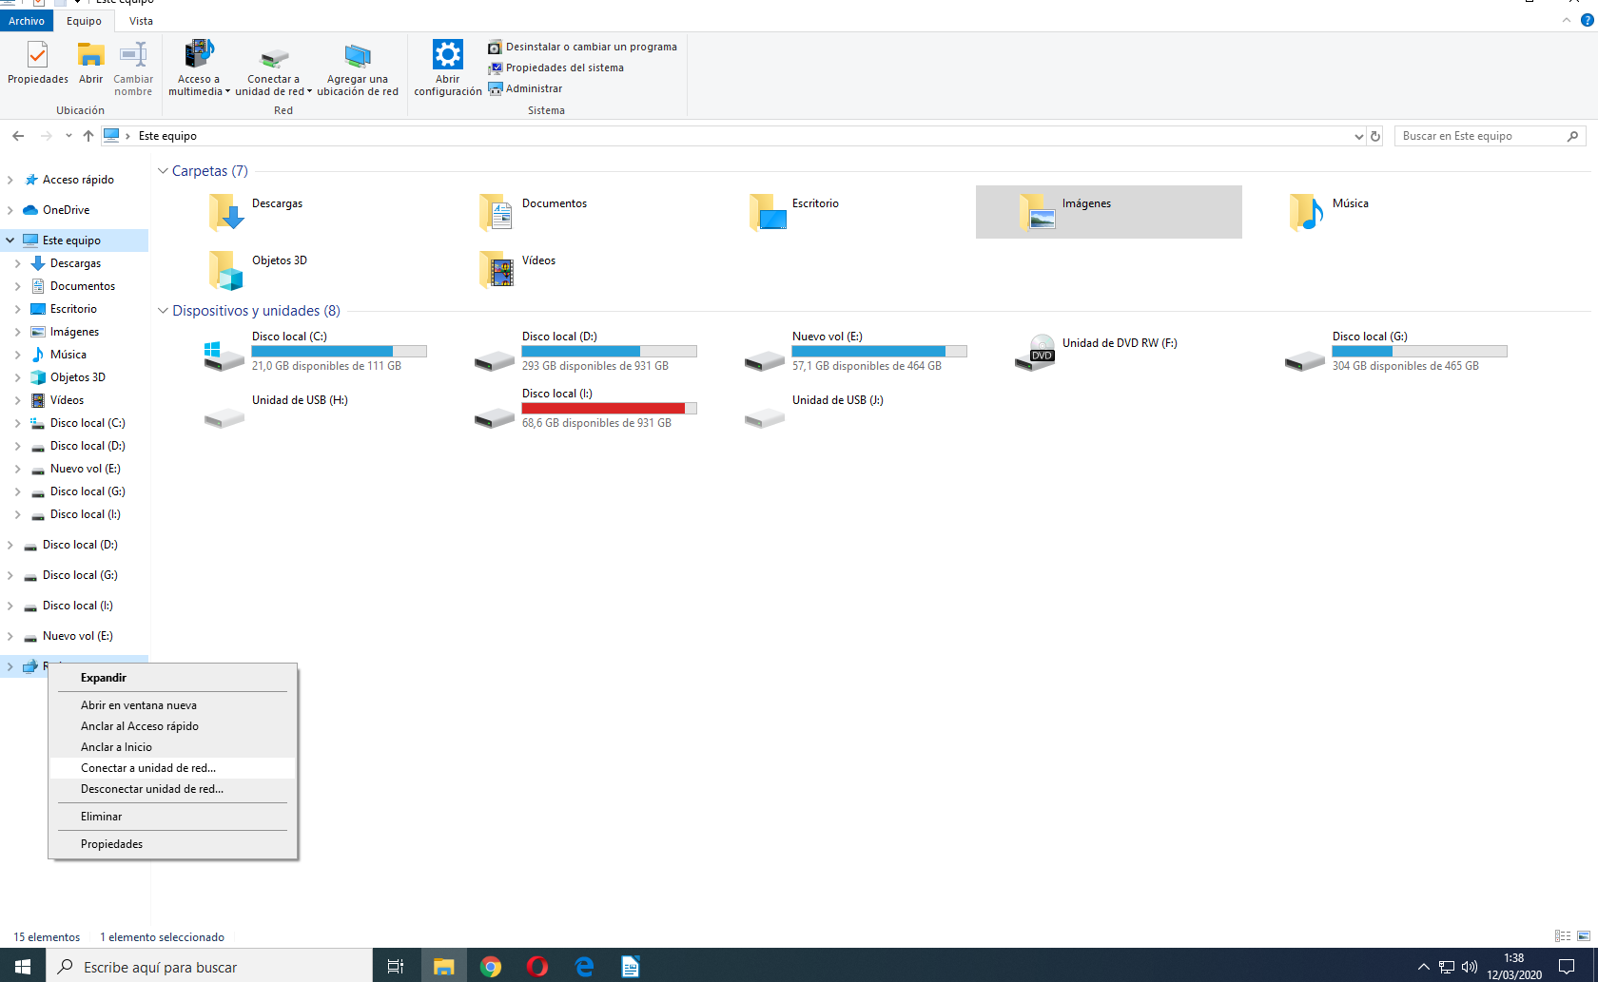

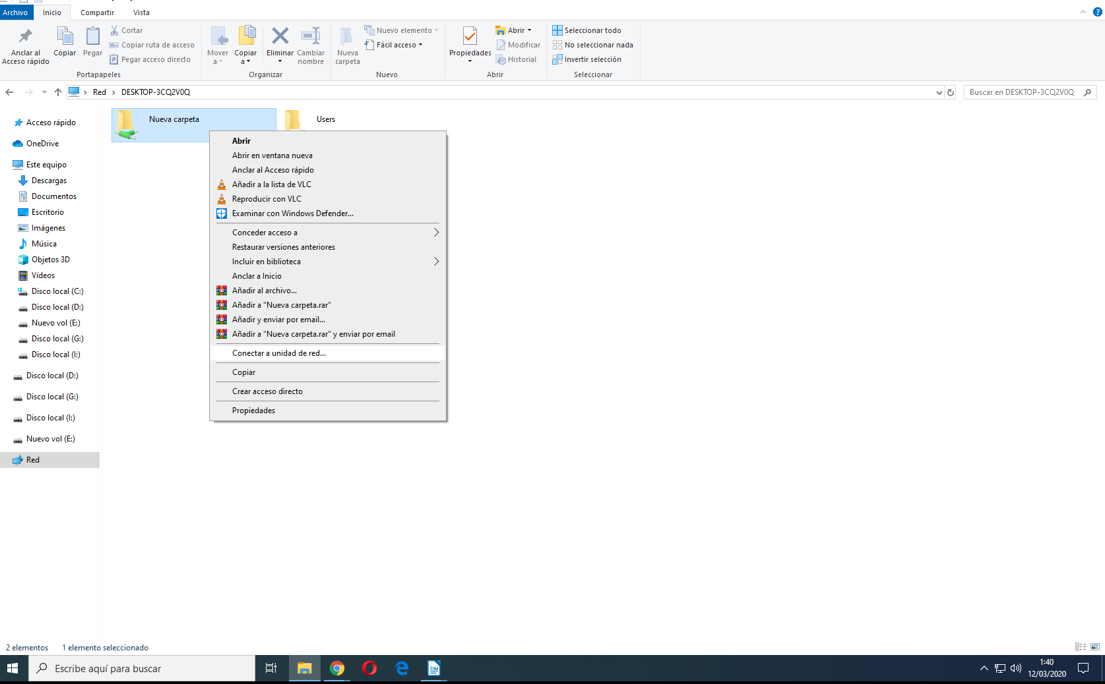

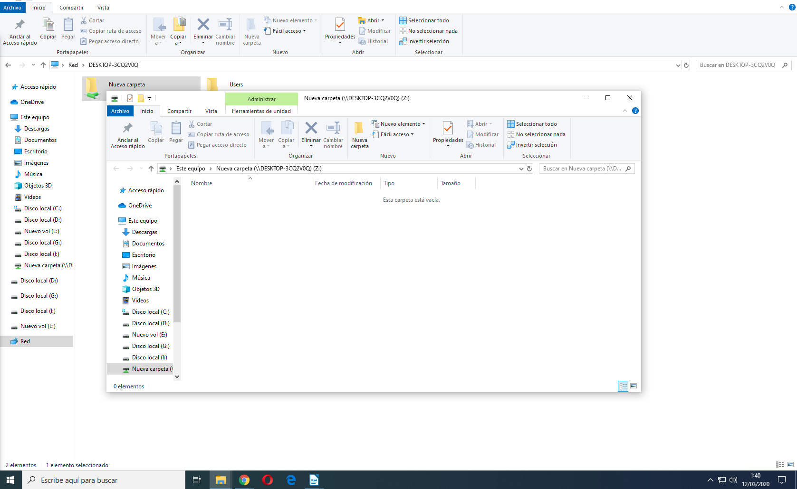

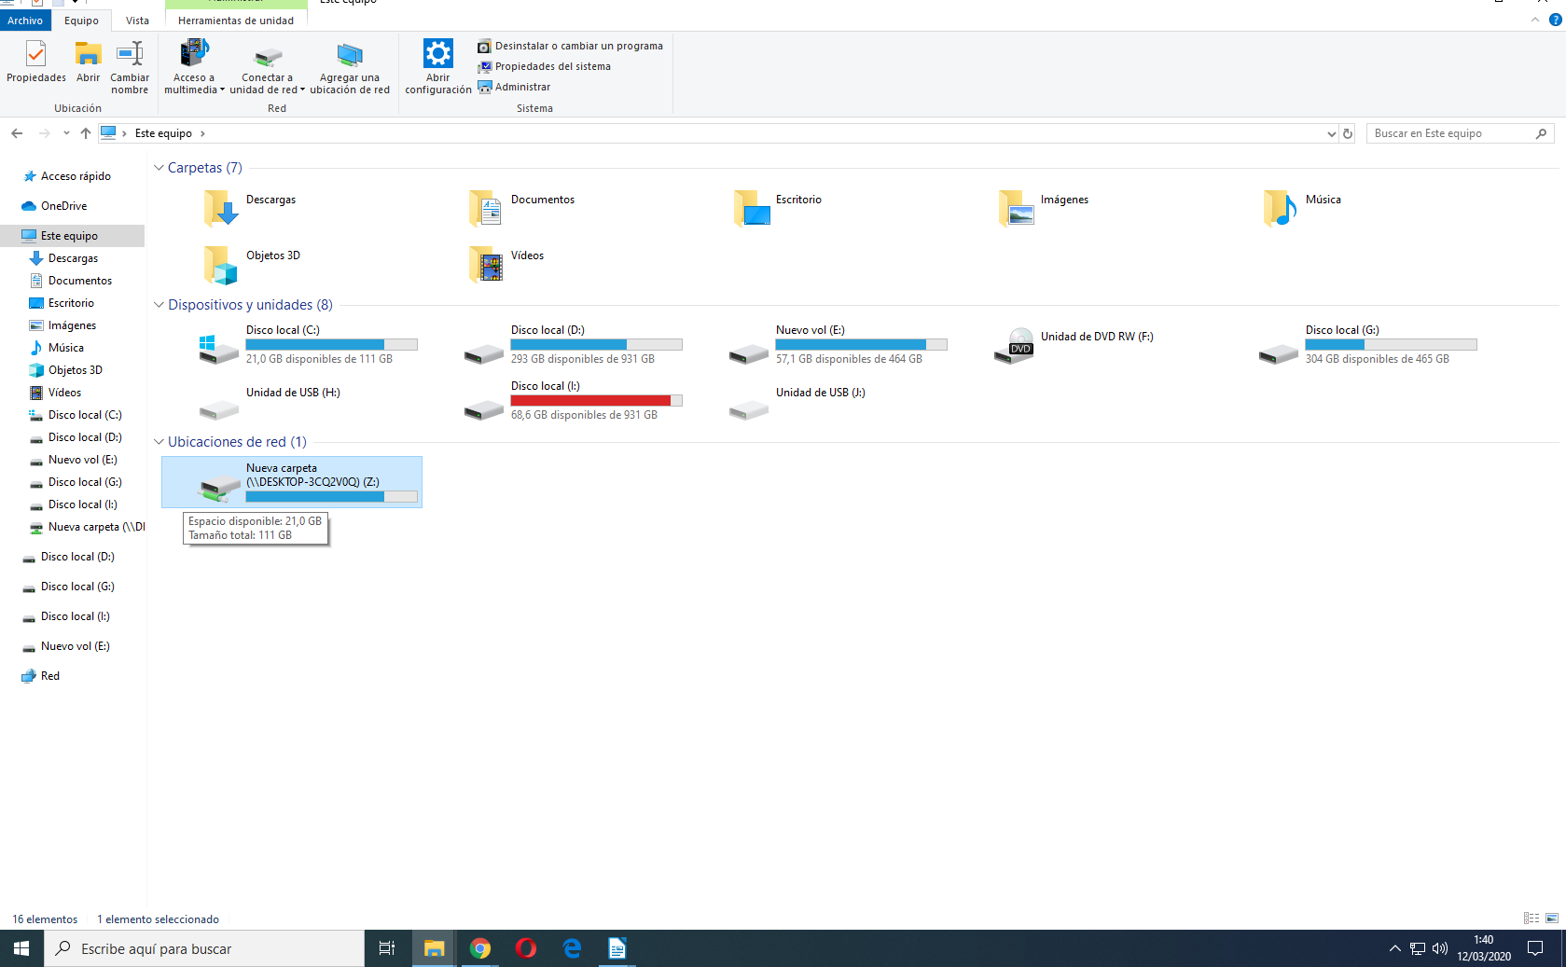

Abrimos el explorador de archivos en el menú le damos clic derecho a redes y abrir o doble clic, después en la competa que compartimos en el ejercicio anterior saldrá como carpeta compartida después le daremos clic derecho a la carpeta y conectar a unidad de red, a continuación se nos abrirá la unidad para poder usarla y listo la unidad de red estaría funcionando.

